温馨提示：
此套题为Word版，请按住Ctrl,滑动鼠标滚轴，调节合适的观看比例，答案解析附后。关闭Word文档返回原板块。
课时提升作业 十
氧化还原反应
(30分钟 50分)
一、选择题(本题包括6小题，每小题5分，共30分)
1.(2016·镇江高一检测)下列类型的反应，一定发生电子转移的是( )
A.化合反应 B.分解反应
C.置换反应 D.复分解反应
【解析】选C。置换反应一定属于氧化还原反应，一定有电子转移。
2.(2016·南宁高一检测)钛(Ti)被称为铁、铝之后的第三金属，以下是由TiO₂制取Ti的主要反应：
①TiO₂+2Cl₂+2C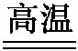TiCl₄+2CO
②TiCl₄+2Mg2MgCl₂+Ti
下列说法正确的是( )
A.反应①是置换反应
B.反应②是复分解反应
C.反应①中TiO₂被氧化
D.反应②中金属镁被氧化
【解析】选D。①TiO₂+2Cl₂+2C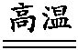TiCl₄+2CO和②TiCl₄+2Mg2MgCl₂+Ti均属于氧化还原反应，①中Ti的化合价没有发生变化，所以TiO₂不可能被氧化。②中镁的化合价升高，被氧化，D项正确。
3.下列反应中，氧化还原反应发生在同种元素之间的是( )
A.Zn+2HClZnCl₂+H₂↑
B.2H₂S+SO₂3S↓+2H₂O
C.H₂+CuO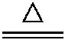Cu+H₂O
D.2H₂O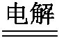2H₂↑+O₂↑
【解析】选B。A中锌被氧化，H⁺被还原；B中-2价的硫被氧化，+4价的硫被还原；C中氢被氧化，+2价的铜被还原；D中+1价的氢被还原，-2价的氧被氧化。
4.(2016·汕头高一检测)下列反应中，HCl被还原的是( )
A.HCl+AgNO₃HNO₃+AgCl↓
B.Mg+2HClMgCl₂+H₂↑
C.MnO₂+4HClMnCl₂+Cl₂↑+2H₂O
D.Au+HNO₃+4HClHAuCl₄+NO↑+2H₂O
【解析】选B。A项，氯化氢中元素化合价没有变化，错误，不选A；B项，氯化氢中氢元素化合价降低，被还原，正确，选B；C项，氯化氢中氯元素化合价升高，被氧化，不选C；D项，氯化氢中元素化合价不变，错误，不选D。
【补偿训练】
(2016·桂林高一检测)磷单质在反应4P+3KOH+3H₂O3KH₂PO₂+PH₃中的变化是
( )
A.被氧化
B.被还原
C.既被氧化又被还原
D.既未被氧化又未被还原
【解析】选C。标出磷元素的化合价：由反应前的0价，部分升高为KH₂PO₂中的+1价，被氧化；另一部分降低为PH₃中的-3价，被还原。
5.下列电子转移方向和数目的表示方法中正确的是( )
A.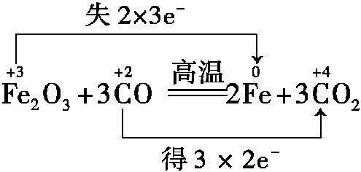
B.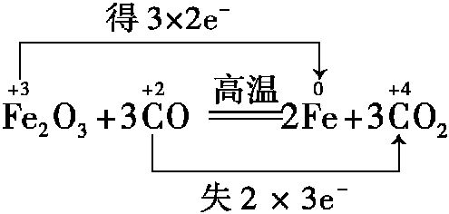
C.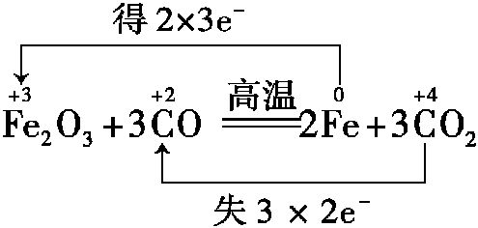
D.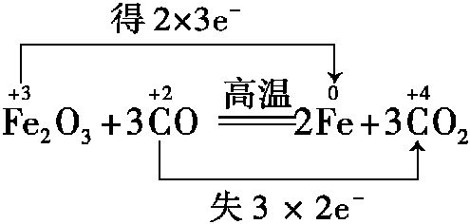
【解析】选D。铁元素得电子化合价降低，碳元素失电子化合价升高，A项错误；电子转移数以m×ne⁻的形式表示，m表示发生氧化还原反应的原子个数，n表示每个原子得到或失去电子的数目，铁元素应为2×3e⁻，碳元素应为3×2e⁻，B项错误；双线桥箭头应由反应前化合价发生变化的元素指向反应后的同一元素，C项错误，D项正确。
6.（能力挑战题）(2016·鞍山高一检测)实验室取等物质的量的KClO₃分别发生下列反应：
反应①：有催化剂存在时，受热分解得到氧气；
反应②：不使用催化剂，加热至743 K左右，得到KClO₄和KCl。
下列关于①和②的说法正确的是( )
A.两个反应中都只有一种元素化合价发生改变
B.两个过程生成KCl的物质的量相同
C.发生氧化反应的元素相同
D.发生还原反应的元素相同
【解析】选D。KClO₃有催化剂存在时，受热分解得到氧气，反应方程式是2KClO₃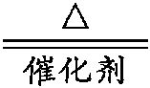2KCl+3O₂↑，在该反应中氯元素的化合价由反应前KClO₃中的+5价变为反应后KCl中的-1价，化合价降低，获得电子，氧元素的化合价由反应前KClO₃中的-2价变为反应后O₂中的0价，化合价升高，失去电子，被氧化；每2 mol KClO₃发生反应，产生2 mol KCl、3 mol O₂，转移电子12 mol。KClO₃在无催化剂并加热至743 K左右时，得到KClO₄和KCl，反应方程式是4KClO₃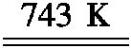3KClO₄+KCl，在该反应中氯元素的化合价部分由反应前KClO₃中的+5价变为反应后KCl中的-1价，化合价降低，获得电子；部分由反应前KClO₃中的+5价变为反应后KClO₄中的+7价，化合价升高，失去电子；每有4 mol KClO₃发生反应，产生1 mol KCl、3 mol KClO₄，转移电子6 mol；若反应的氯酸钾的物质的量也是2 mol则会反应产生0.5 mol KCl、1.5 mol KClO₄。根据上述分析可知发生还原反应的元素都是氯元素，故正确选项是D。
【补偿训练】
黑火药爆炸时可发生如下反应：4S+16KNO₃+16C3K₂SO₄+4K₂CO₃+K₂S+12CO₂↑+ 8N₂↑，下列有关说法正确的是( )
A.S在反应中既被氧化也被还原
B.消耗12 g C时，反应转移5 mol电子
C.还原产物只有K₂S
D.KNO₃只发生氧化反应
【解析】选A。该反应中硫元素化合价由0价变为+6价、-2价，碳元素化合价由0价变为+4价，氮元素化合价由+5价变为0价。A项，反应中硫元素化合价由0价变为+6价、-2价，则S既被氧化也被还原，故A正确；B项，反应消耗12 g C，即1 mol C时电子转移mol，故B错误；C项，反应中部分S被还原为K₂S，KNO₃被还原为N₂，则还原产物有K₂S和N₂，故C错误；D项，反应中氮元素化合价由+5价变为0价，则KNO₃发生还原反应，故D错误。
二、非选择题(本题包括3小题，共20分)
7.(5分)(2016·重庆高一检测)已知反应：
①SO₃+H₂OH₂SO₄
②Cl₂+H₂OHCl+HClO
③2F₂+2H₂O4HF+O₂
④2Na+2H₂O2NaOH+H₂↑
⑤SiO₂+2NaOHNa₂SiO₃+H₂O
⑥2H₂O2H₂↑+O₂↑
(1)上述反应中不属于氧化还原反应的有__________________(填序号，下同)；H₂O只被氧化的是______________，H₂O只被还原的是______________，属于氧化还原反应，但其中的H₂O既不被氧化，又不被还原的是________________。
(2)用双线桥表示⑥反应中电子转移情况：____________________________。
【解析】反应①、⑤中各元素的化合价都未改变，所以这两个反应属于非氧化还原反应；②③④⑥都有元素的化合价变化，都属于氧化还原反应。其中，反应②中，反应物H₂O中的氢、氧元素的化合价都未改变，则H₂O既不被氧化，又不被还原；反应③中H₂O中的-2价氧元素化合价升高，氢元素的化合价未变，则H₂O被氧化；反应④中H₂O中的氢元素化合价降低，氧元素的化合价不变，则H₂O被还原。反应⑥中氢、氧元素的化合价都发生变化，则H₂O既被氧化，又被还原。
答案：(1)①⑤ ③ ④ ②
(2)
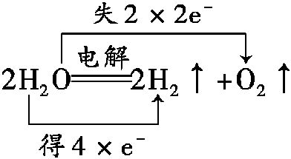
8.(5分)已知反应：Fe₂O₃+2AlAl₂O₃+2Fe，则
(1)该反应所属基本反应类型是______________。
(2)在反应中铁元素的化合价变化是__________(填“升高”或“降低”)，该元素的原子__________电子(填“失去”或“得到”)。
(3)发生氧化反应的是__________，发生还原反应的是__________。
【解析】该反应是单质与化合物反应生成新的单质与新的化合物的反应，故该反应属于置换反应。
反应中各元素的化合价变化情况：
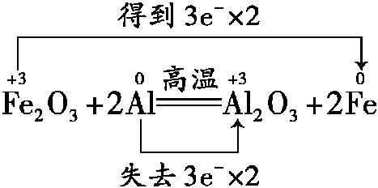
故反应中铁元素原子得到电子，Fe₂O₃发生还原反应，Al发生氧化反应。
答案：(1)置换反应 (2)降低 得到
(3)Al Fe₂O₃
9.(10分)已知铜在常温下能被稀硝酸溶解，其反应的化学方程式如下：
3Cu + 8HNO₃3Cu(NO₃)₂+ 2NO↑+ 4H₂O
(1)用双线桥法表示电子得失的方向和数目：__________________。
(2)由反应方程式可知，被还原的硝酸和参加反应的硝酸的物质的量比为__________。
(3)若3 mol Cu参加反应，则该过程转移的电子是__________mol。
【解析】(1)该反应中Cu的化合价变化是0价→+2价，1 mol Cu失去2 mol电子；HNO₃中氮元素部分由+5价→+2价，生成1 mol NO，转移3 mol电子。
(2)由方程式可知，每有8 mol的硝酸参加反应，被还原的硝酸是2 mol。即被还原的硝酸和参加反应的硝酸的物质的量比为1∶4。
(3)1 mol Cu失去2 mol电子，故3 mol Cu失去6 mol电子。
答案：(1)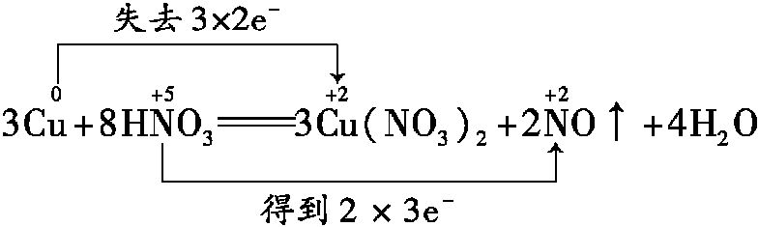
(2)1∶4 (3)6
【补偿训练】
反应2KMnO₄+16HCl2MnCl₂+2KCl+5Cl₂↑+8H₂O中，
(1)反应中被氧化的元素是__________，被还原的元素是__________。
(2)若生成71 g Cl₂，则消耗的HCl是__________mol，被氧化的HCl是__________mol，转移电子的物质的量是__________。
【解析】根据反应中元素化合价的变化，判断被氧化、被还原的元素，此反应中元素化合价升降情况为
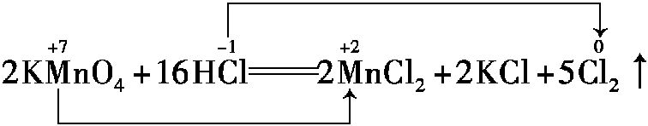+8H₂O，故被氧化的元素是Cl，被还原的元素是Mn，反应中生成71 g Cl₂(即1 mol)时，消耗HCl为1 mol·=3.2 mol，其中被氧化的HCl为1 mol×2=2 mol，转移电子为1 mol×2=2 mol。
答案：(1)Cl Mn
(2)3.2 2 2 mol
关闭Word文档返回原板块

